Практическая работа №3_1 Дискретное (цифровое) представление текстовой, графической, звуковой информации и видеоинформации
Цель: изучить способы представления текстовой, графической, звуковой информации и видеоинформации, научиться записывать числа в различных системах счисления.
Практические задания:
Задание №1. Используя таблицу символов, записать последовательность десятичных числовых кодов в кодировке Windows для своих ФИО, названия улицы, по которой проживаете. Таблица символов отображается в редакторе MS Word с помощью команды: вкладка Вставка→Символ→Другие символы
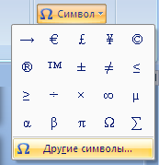
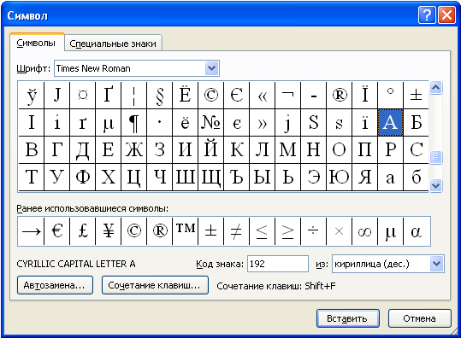
В поле Шрифт выбираете Times New Roman, в поле из выбираете кириллица. Например, для буквы «А» (русской заглавной) код знака– 192.
Пример:
И | В | А | Н | О | В |  | А | Р | Т | Е | М
200 | 194 | 192 | 205 | 206 | 194 |  | 192 | 208 | 210 | 197 | 204
П | Е | Т | Р | О | В | И | Ч
207 | 197 | 210 | 208 | 206 | 194 | 200 | 215

Задание 2. Используя стандартную программу БЛОКНОТ, определить, какая фраза в кодировке Windows задана последовательностью числовых кодов. Запустить БЛОКНОТ. С помощью дополнительной цифровой клавиатуры при нажатой клавише ALT ввести код, отпустить клавишу ALT. В документе появится соответствующий символ. Получившуюся фразу скопировать в отчетный документ
0255 |  | 0243 | 0247 | 0243 | 0241 | 0252 |  | 0226

0234 | 0238 | 0241 | 0242 | 0240 | 0238 | 0236 | 0241 | 0234 | 0238 | 0236

0239 | 0238 | 0235 | 0232 | 0242 | 0229 | 0245 | 0237 | 0232 | 0247 | 0229 | 0241 | 0234 | 0238 | 0236
0234 | 0238 | 0235 | 0235 | 0229 | 0228 | 0230 | 0229

Заполнить верхнюю строку названием своей специальности и соответствующими кодами, используя кодировку из предыдущего задания

Задание 3. Заполнить пропуски числами:
5 | Кбайт | = | байт | = | бит
6 | Мбайт | = | байт | = | бит
3 | Гбайт | = | байт | = | бит
Задание 4. Перевести десятичное число в двоичную, восьмеричную и шестнадцатеричную систему счисления и сделать проверку, используя возможности Калькулятора в ОС Windows
а) 125₁₀; б) 229₁₀; в) 88₁₀; г) 37,25₁₀; д) 206,125₁₀.

Задание 5. Переведите числа в десятичную систему
а) 1011011₂ = | е) 517₈= | л) 1F₁₆;=
б) 10110111₂= | ж) 1010₈= | м) ABC₁₆=
в) 011100001₂= | з) 1234₈= | н) 1010₁₆=
г) 0,1000110₂= | и) 0,34₈= | о) 0,А4₁₆=
д) 110100,11₂= | к) 123,41₈= | п) 1DE,C8₁₆=

Контрольные вопросы:
Что такое информация?
Перечислить свойства информации.
Какие виды информации Вы знаете?
Приведите примеры аналогового представления графической информации.
Что такое пиксель?
Что такое система счисления?
Напишите правило перевода десятичных чисел в двоичный код.
Перечислите единицы измерения информации.

Домашнее задание: Вычислите значения выражений:
а) 256₈ + 10110,1₂ . (60₈ + 12₁₀) - 1F₁₆;

б) 1AD₁₆ - 100101100₂ : 1010₂ + 217₈;

в) 1010₁₀ + (106₁₆ - 11011101₂) 12₈;

г) 1011₂ . 1100₂ : 14₈ + (100000₂ - 40₈).

